Муниципальное автономное учреждение
Дополнительного профессионального образования
Петрозаводского городского округа
Центр развития образования
Городской Фестиваль учебно-исследовательских работ младших школьников
«Мои первые открытия» («Эврикоша»)

Исследовательский проект

Издание книги устного народного творчества со слов моей прабабушки

Выполнила
Чаругина Нелли, 11 лет,
ученица 4 «В» класса,
МОУ «Гимназия №17 им. П.О. Коргана»
Руководители:
Петрова Светлана Викторовна,
учитель начальных классов,
МОУ «Гимназия № 17»,
Чаругина Светлана Леонидовна

Петрозаводск
2022

Содержание

Введение…………………………………………..…………………………………3
Глава 1.Теоретическое обоснование процесса издания книги……………………4
1.1 Варианты издания книг………………………………………..……..……4
1.2 Этапы предпечатной подготовки……………………………………………….4
1.3 Материалы для изготовления книги и оборудование для печати………….…5
Глава 2. Практическое описание работы по изданию книги………………….…..5
Заключение ...………………………………………………………………..… …… 7
Литература и Интернет-источники ...……………………...…… …….………...…8
Приложения ...…………………………………………………………..…………… 9

Введение
Старшее поколение в семье — носители и хранители ценностей и традиций.
2022 год посвящен культурному наследию народов России. Об этом говорится в Указе, который подписал Президент страны Владимир Владимирович Путин. Нематериальное культурное наследие важно бережно сохранять, воссоздавать и передавать от поколения к поколению.
У меня была прабабушка Богданова Евдокия Федоровна, которая умерла в 2014 году. Она родилась в Пудожском районе в деревне Бальбино. Работала и училась на ветеринарного фельдшера во время войны в разных районах Карелии. Прожила сложную, но насыщенную жизнь, воспитала 4х детей, 14 внуков. Была настоящим «ходящим» сборником частушек, прибауток и других жанров устного народного творчества. Все помнила наизусть, постоянно использовала в обычной речи.
Моя бабушка записала много материала с ее слов и сохранила ее записи, которые передала нам, следующему поколению. Очень хочется сохранить ее фольклорное наследие и собрать всю информацию в одном месте, поэтому мы решили издать книгу-сборник ее частушек, песен, пословиц и поговорок.
Проблема: Сохранить память о фольклорном наследии моей прабабушки.
Значимость работы: Передать память о народном творчестве настоящему и будущему поколению.
Объект исследования: Процесс издания книги.
Предмет исследования: Фольклорные материалы, собранные моей бабушкой.
Гипотеза: Ребенок может самостоятельно справиться с изданием книги.
Методы, используемые в работе:
-теоретические - изучение литературы, работа с семейными архивными материалами, информацией с Интернет-сайтов;
-практические – анализ и обработка материала, планирование и реализация работы по изданию книги.
Цель: Издать книгу на основе собранных материалов.
Задачи:
- Познакомиться с семейными архивами и отобрать материал для книги.
- Изучить этапы издания книги.
- Определить, какой вариант издания книги подходит для моего проекта.
- Отобрать материал, продумать макет будущей книги.
- Издать книгу.
Продукт исследовательского проекта: книга-сборник с устным народным творчеством моей прабабушки.
Участники проекта: Чаругина Нелли, Чаругина Светлана Леонидовна (мама), Богданова Галина Васильевна (бабушка).
Глава 1. Теоретическое обоснование процесса издания книги
1.1 Варианты издания книг
Книги бывают разные. Какой будет моя книга? Скорее всего, она будет похожа на детскую книжку-раскраску. С картинками и текстом внизу страницы.
Мы изучили процесс издания книги. С помощью информации в Интернет-статьях мы выявили 4 варианта издания книги:
- Книга для собственного использования, тираж 2-3 экземпляра. Без обязательных экземпляров и платных сертификатов.
- Издание книги за счет издательства. Поиск издательства, которое заинтересуется в книге и захочет ее издать.
- Издание книги самостоятельно, с обращением в Книжную палату и покупкой специальных регистрационных номеров.
- Издание книги в электронной версии через площадку «Литрес»
Следующим этапом было изучение информации о специфике издания книги. Как оказалось, печатное издательство книг – достаточно сложный процесс, даже если не писать самой текст. Конечно, это самый главный этап, но и без остальных тоже никак не обойтись. Сам материал у нас есть, но чтобы читатель увидел книгу, необходим труд множества людей: корректоров и редакторов, дизайнеров и верстальщиков, специалистов, работающих в типографии.
1.2 Этапы предпечатной подготовки
Мы узнали, что процесс издания книги состоит из нескольких обязательных этапов. Набор текста. Большинство авторов привыкли писать тексты от руки, но в некоторых издательствах такой макет могут не принять. В этом случае придется либо самому набирать печатный текст, либо искать исполнителей. Редактура и корректура. Корректор исправляет все возможные ошибки (орфографию, пунктуацию, несогласованные окончания и т. д.), проверяет на предмет стилистических, смысловых и логических недочетов. Верстка. В данный процесс входит монтаж элементов макета оригинала на странице, обработка изображения, адаптация макета к определенному носителю и виду печати, преобразование иллюстраций. Дизайн обложки. Специалист создает подходящую обложку. Как правило, дизайнер делает сразу 2-3 варианта. Один из них утверждается заказчиком.
Если выпуском книги занимается печатное издательство, то оно и берет на себя обязанности по маркетингу, делает продающий дизайн и описание на тыльной стороне.
1.3 Материалы для изготовления книги и оборудование для печати.
Для изготовления книги используют различные материалы: это различные виды бумаги, картон, ткань, заменитель кожи, дизайнерские материалы. Их тоже потребовалось изучить для дальнейшей работы. (Приложение 1).
Изготовление книг предполагает использование двух основных технологий печати – офсетной и цифровой. При цифровой печати используется оборудование, работающее по принципу обычного лазерного принтера, разница заключается лишь в производительности. Данное оборудование является просто незаменимым при изготовлении небольшого тиража печатной продукции в мягком переплете. Если требуется изготовить большое количество печатной продукции, то используется офсетная технология печати.
Глава 2. Практическое описание работы по изданию книги
План работы над проектом:
- Изучение и обработка собранного материала.
- Написание биографии моей прабабушки.
- Выбор способа издания книги.
- Написание аннотации книги.
- Верстка книги в графических редакторах.
- Поиск денег для печати книги.
- Поиск типографии.
- Сдача в печать и получение готовой книги.
Свое исследование я начала с изучения и анализа собранного бабушкой фольклорного материала, записанного со слов моей прабабушки. Оказалось, что это целых 28 страниц печатного текста. Еще были рукописные страницы с биографией прабабушки, значениями слов, авторской песней, вырезки из газет. (Приложение 2). Мы отредактировали текст на случайные опечатки, набрали биографию и оставшийся текст в редакторе Word.
В рамках данного исследования мы решили выбрать самый простой вариант издания книги: печать нескольких экземпляров книги, так как книга издается для нашей семьи. Написали аннотацию – краткое описание книги, которое отвечает на вопрос: «О чем книга?».
Когда мы познакомились с этапами предпечатной подготовки, мы решили, что сами выполним все эти этапы. Литературных навыков редактора нам практически не потребуется, потому что в нашем варианте важно донести исходный текст, сохранив подлинность и самобытность.
Я подобрала картинки из интернета в бесплатном доступе, которые можно использовать. Добавила фотографию бабушки и наше фото деревни, где она жила. Мама сделала верстку в программе AdobeIllustrator. Я следила за этим увлекательным процессом. Интересно было наблюдать, как обычный текст превращается в красивые развороты.
Для изготовления книги мы выбрали мелованную бумагу разной плотности для обложки и страниц. Это средний ценовой вариант. Тираж у нас небольшой (4 книги), поэтому мы выбрали цифровой способ печати.
Мы узнали о процессе создания книги в типографии. Так напечатали и нашу книгу. Сначала печатают страницы, размещая их на одном листе. После печати страниц книги на большом листе бумаги, он проходит через процедуру фальцовки, то есть сгибания. Для этого используются специальные машины. С их помощью лист складывают несколько раз, в результате чего на каждой стороне отображается отдельная страница издания. Когда процесс завершен, все они поочередно накладываются друг на друга и сшиваются с помощью специального оборудования. Таким же способом печатается и обложка.
Для того чтобы книга была крепкая, и типография приняла макет для скрепки, нужно, чтобы количество листов издания было четным. Об этом мы позаботились в момент верстки. Вместе с обложкой у нас получилось 48 страниц или 24 разворота.
Изготовление книги потребовало финансовых затрат – это оплата услуг типографии. Мы потратили 800 рублей за один экземпляр книги, что ложится на плечи взрослого. Есть другой вариант – получение гранта в различных конкурсах на издание книги. Когда материал, предлагаемый школьником, оказывается интересным, то ему выделяют деньги на издание книги в профессиональном издании, которое берет все этапы создания книги на себя. Для этого необходимо иметь качественный материал и уметь его презентовать на тематических конкурсах.
Из всех типографий города мы выбрали ту, которая предложила самые короткие сроки исполнения. Подготовленный файл в формате pdf был отправлен на электронную почту. Оплачена стоимость работ. И через 2 дня мы уже забирали готовую книгу в типографии (Приложение 3).
Заключение
Процесс работы над проектом оказался очень увлекательным. Если выбрать цель – издание книги для собственного пользования, не для продажи и размещения в библиотеках, то ребенок, который владеет базовыми знаниями компьютерных программ, вполне может справиться со многими этапами создания, но самостоятельно сделать все не сможет. Я в этом убедилась. В ходе работы я познакомилась с семейными архивами, очень много узнала. Изучила этапы издания книги. Попробовала отбирать материал, составлять макет. Цель проекта достигнута - книга выпущена. Она получилась намного толще, чем я ее представляла. Оказалось, что у нас много материала. И мы смогли сделать ее настоящей, как из библиотеки. Я очень горжусь результатом. Но сам процесс работы оказался достаточно сложным, поэтому в работе мне помогала мама.
Книга получилась красивая и познавательная. Мы считаем, что она будет интересна не только членам нашей семьи, поэтому мы планируем предложить уже готовый вариант книги настоящему издательству и загрузить уже подготовленное издание на платформу «Литрес». Я планирую продолжить работу над своим проектом, поскольку издание большого тиража требует новых знаний.

Использованная литература и Интернет-источники
- Как мы самостоятельно, без издательства, выпустили книгу. [Электронный ресурс]. Режим доступа: https://habr.com/ru/company/gtv/blog/208168/
- ЛитРес. [Электронный ресурс]. Режим доступа: https://www.litres.ru/selfpub
- Печатное издательство: этапы создания книг. [Электронный ресурс]. Режим доступа: https://bukivedi.com/blog/pechatnoe-izdatelstvo/
- Печатные материалы моей бабушки, собранные со слов прабабушки.
- Российская книжная палата / филиал ИТАР-ТАСС. [Электронный ресурс]. Режим доступа: http://www.bookchamber.ru/
- Рукописные материалы моей прабабушки.
- Статья из газеты: Все сразу сообразили, что мы налимы // Пудожский уезд. - 2016. – 17 ноября (№ 46(791))

Приложения
Приложение 1
Материалы, которые используются для изготовления книги
- Бумага – из нее делается обложка книги и страницы. Видов данного материала довольно много, но чаще всего используется офсетная, мелованная или дизайнерская.
- Форзацная бумага – используется для крепления обложки к книжному блоку, поэтому она должна быть устойчивой к клею, воде и сгибанию.
- Картон – применяется для изготовления твердой обложки.
- Ткань, бумага, заменитель кожи, дизайнерские материалы – используется для обложки (на материи печатается имя автора и название книги).
- Каптал – ткань, прикрепляющаяся с обеих сторон корешков книжного блока.
- Ляссе – ленточка-закладка.

Приложение 2

Статьи из газеты «Пудожский уезд» (Фотографии 1 и 2)
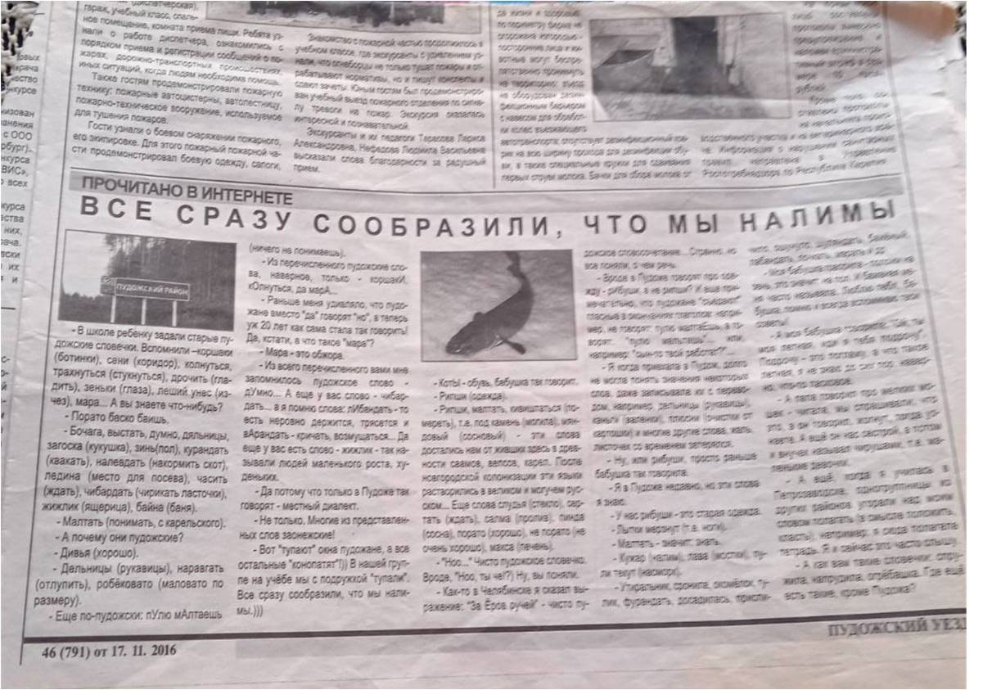 Фотография 1

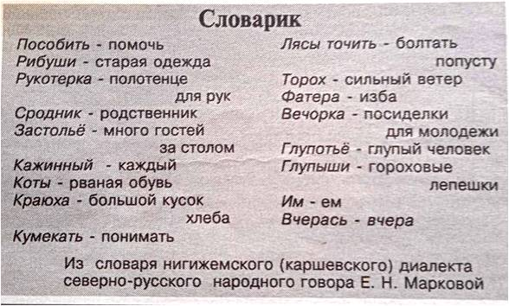 Фотография 2

Приложение 3
Продукт проекта – книга « Мудрость народная»
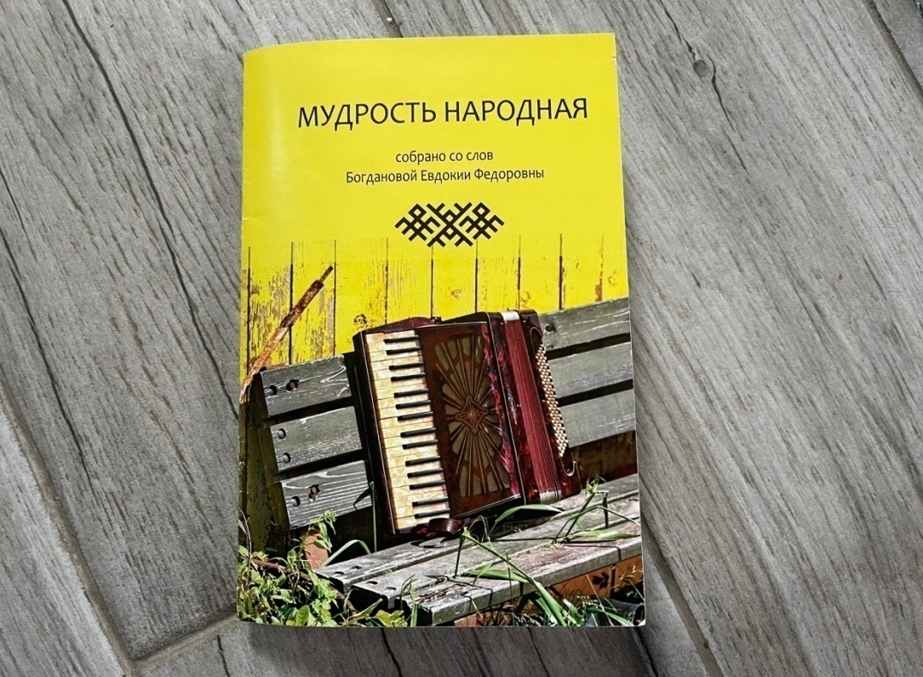
Фотография 1. Обложка книги
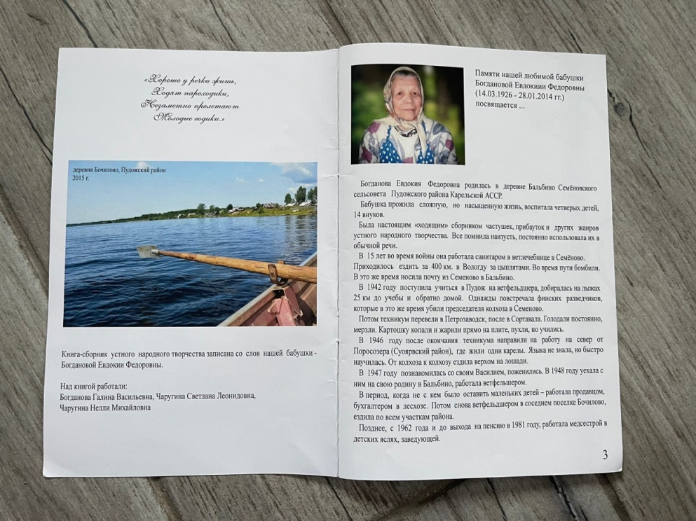
Фотография 2. Перый разворот книги
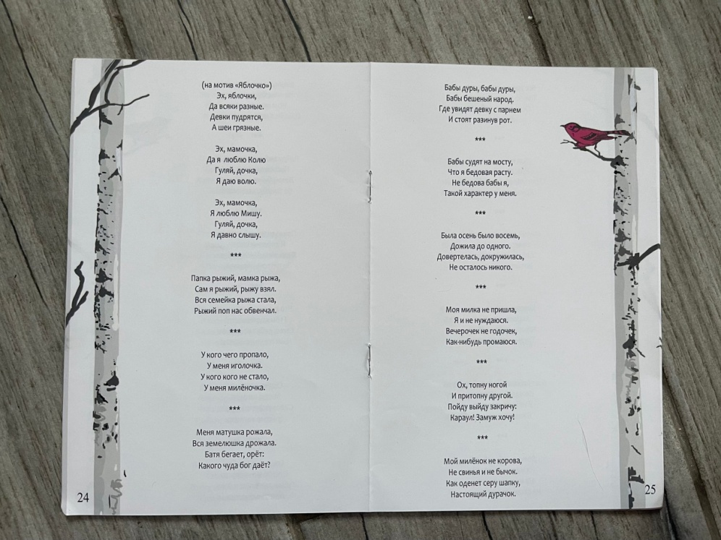
Фотография 3. Страницы книги

ЛитРес. [Электронный ресурс]. Режим доступа: https://www.litres.ru/selfpub
Печатное издательство: этапы создания книг. [Электронный ресурс]. Режим доступа: https://bukivedi.com/blog/pechatnoe-izdatelstvo/

